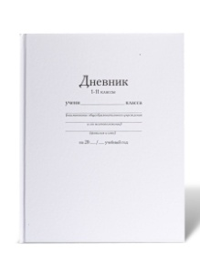**Канцелярия на первый класс**

1. Дневник в твёрдом переплёте ( как на фото)
2. Папка по технологии ( на молнии): картон(цветной, белый),
3. бумага (цветная двухсторонняя, белая (А4)), ножницы, клей карандаш, клей ПВА с кисточкой, пластилин ( 12 цветов), доска для лепки + стек.
4. 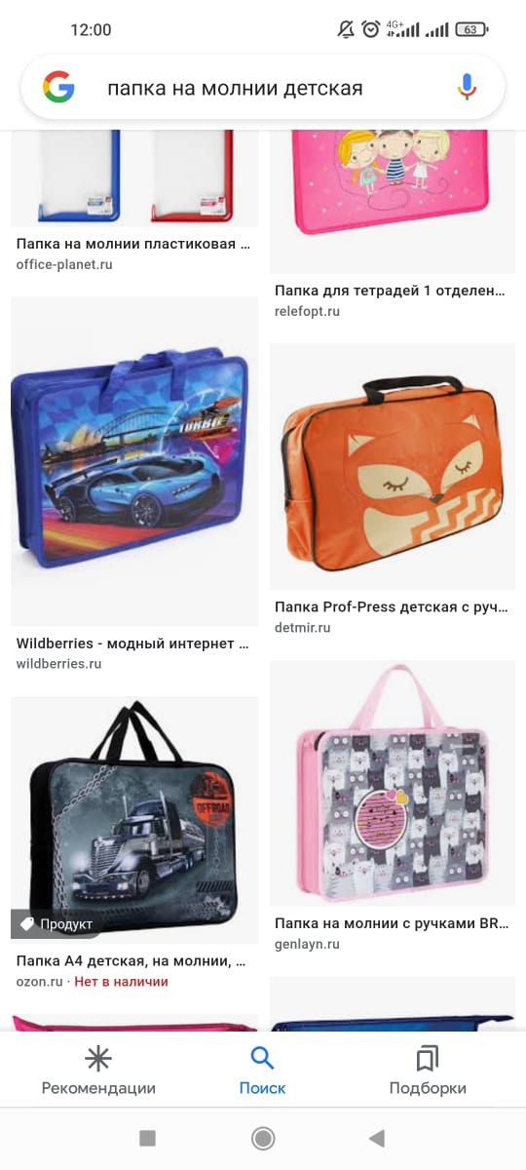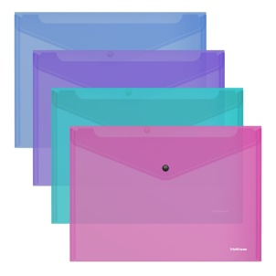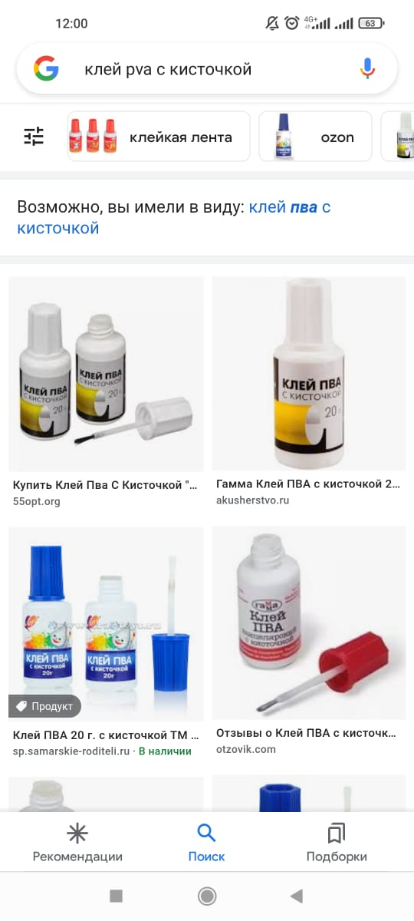Папка по ИЗО ( на молнии): бумага для акварели ( 20 листов, А4),краски гуашь (6 цветов+ белый), палитра (маленькая), акварель (12 цветов), кисти (№1,3,5), непроливайка, пастель, восковые мелки( маленькие наборы), фломастеры, фартук,нарукавники.

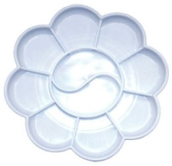

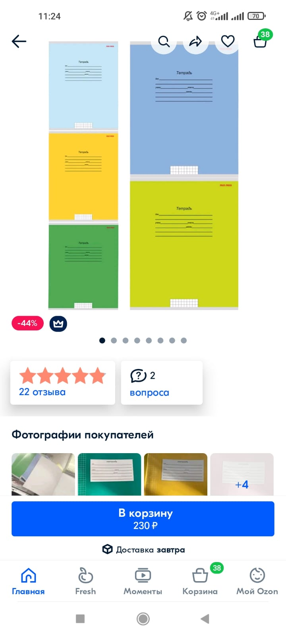4. Обложки для тетрадей , учебников ( плотные), папка на кнопке(А4).

5. Закладки для книг

6. Тетрадь в клетку (18 л) – 3 шт (без рисунка, обложка плотная)

* Тетради по математике и письму закупает род.комитет на весь

класс.

7. Пенал: простой карандаш ТМ-5 шт, ручки(шариковые, капиллярные:

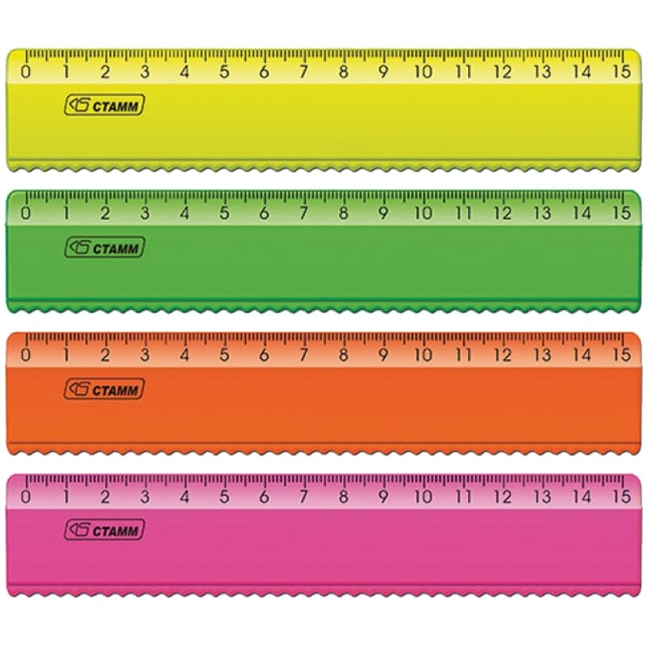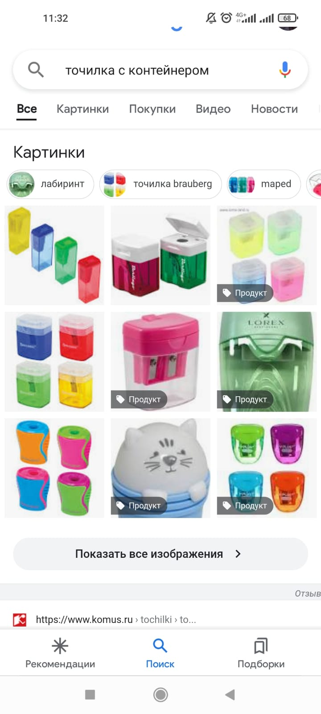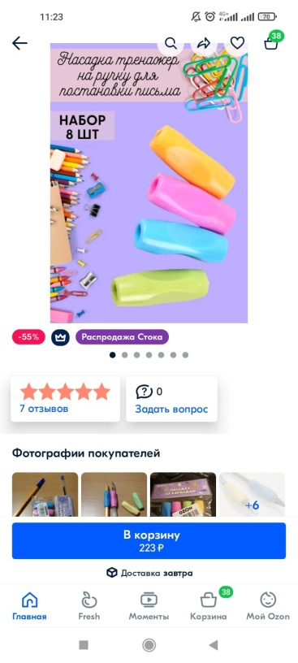синяя - 3 шт, зелёная - 2 шт, чёрная – 1 шт + насадка – тренажёр на ручку.

8. Цветные карандаши, мягкие( 6 цветов)

9.Ластик, точилка (закрытого типа), линейка с волнистой стороной ( 15-20 см).

10.Фома:

На физ.культуру: белая футболка(2шт), спорт.костюм (штаны+куртка,

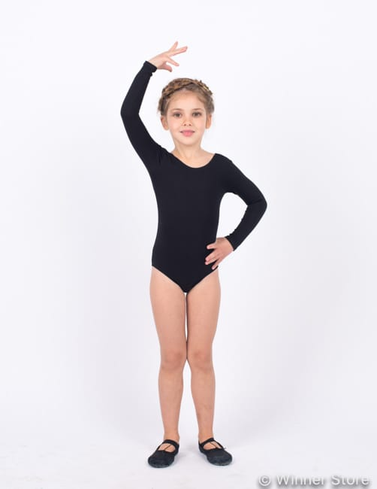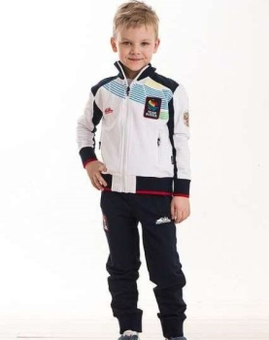цвет: черный или тёмно-синий), кроссовки для бега( светлая подошва).

+ мешок.

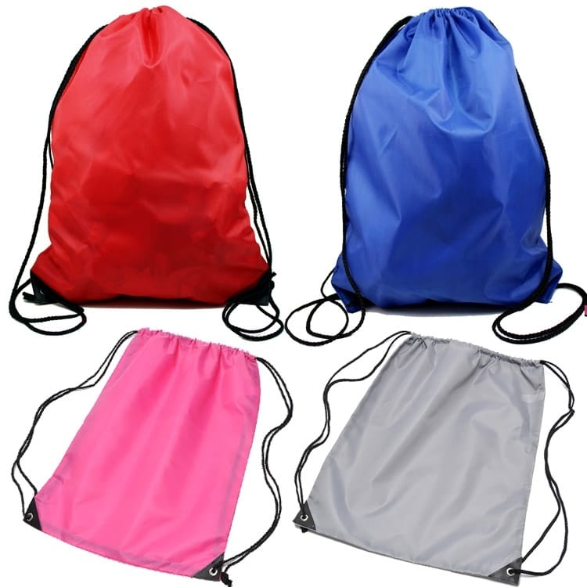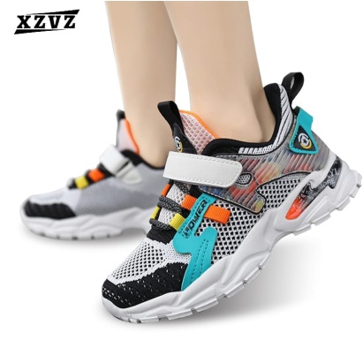

На ритмику

Мальчикам: белая футболка, черные брюки или штаны, чёрные чешки.

Девочкам: купальник ( боди, цвет: чёрный), юбки- решаем на собрании, чешки + мешок.

11. Мешок для сменной обуви.